Тема мартовского номера газеты – «Дети и деньги» (2017)

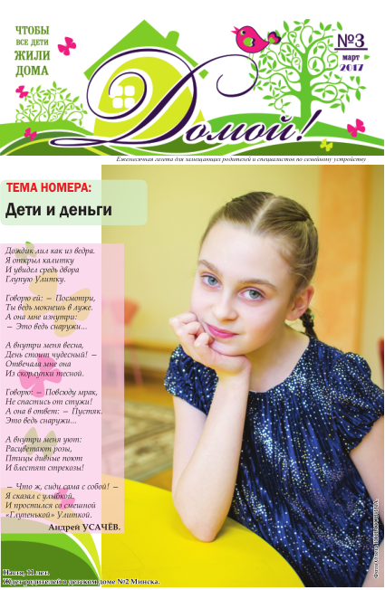
Деньги, деньги, деньги... В мире, пожалуй, не встретишь людей, которые бы равнодушно относились к деньгам. Мартовский номер газеты «Домой!», главным образом, и посвящен «денежной» теме.
Из рубрики «дайджест» Вы узнаете о проекте Белагропромбанка «Твае першыя фiнансы», ежегодной выплате выпускникам интернатных учреждений г. Минска, а также открытии нового детского дома семейного типа в г.Бресте.
Директор Национального центра усыновления Наталья Станиславовна Поспелова рассказывает о том, каким было усыновление в 2016 году: приводит статистические данные, обозначает основные тенденции.
Памятку по гарантиям по социальной защите детей-сирот и детей, оставшихся без попечения родителей, которая предназначена для родителей-воспитателей, приемных родителей, опекунов (попечителей) – в статье заместителя директора Национального центра усыновления Войтехович Елены.
Что думают и говорят о деньгах «наши» дети, читайте в материале газеты на 6-й странице.
Дети и деньги - у этой проблемы несколько сторон. Одна из них - карманные деньги ребенка. С какого возраста стоит давать ребенку деньги на мелкие (а потом и не очень мелкие) расходы? Контролировать ли самостоятельные траты ребенка? Как научить ребенка обращаться с деньгами? Стоит ли поощрять или наказывать деньгами? Ответы на эти и другие вопросы – в статьях педагогов-психологов Тамары Козыра и Натальи Зандарович.
Личным опытом поделятся Василий и Лариса Корбут, внедрившие в семейную практику нетривиальную систему поощрений детских достижений.
На содержание каждого ребенка замещающие родители получают денежные средства в размере, установленном законодательством Республики Беларусь. Профессиональные родители ведут учет расходов в письменной форме по приходу и расходу этих денежных средств. С формой данного отчета, а также методическими рекомендациям по его заполнению, разработанными в Гомельской области, Вы сможете ознакомиться на 8-9 страницах нашей газеты.
Вниманию читателей также предложена сказка «Жили-были деньги», которая, наверняка, понравится и взрослым, и детям, и одновременно поможет определиться в своих отношениях с деньгами.
Обзор особенностей труда несовершеннолетних – в статье-ответе юрисконсульта Вероники Полуносик.
В современном обществе благотворительность набирает всё большую популярность. Работники Национального центра усыновления, также всё чаще убеждаются, что и в нашей стране есть люди, готовые прийти на помощь, люди, не безразличные к судьбам детей, у которых нет семьи, и семей, у которых нет детей. О них читайте в статье Екатерины Корнеевой.
Доводилось ли Вам слышать о детской благотворительности? Опытом благо творения делится учащаяся гимназии имени И.М.Ерашова г.Лепеля Екатерина Драздович.
Хорошим подспорьем в обучении детей правильному обращению с деньгами являются занятия по финансовой грамотности, одно из которых подробно изложено в статье Натальи Мякинник.
Насколько ближе может стать мечта при правильном планировании бюджета, даже если ты школьник, – в рубрике «Почитайка»

Спасибо нашим постоянным читателям за то, что остаетесь с нами!

Приятного и познавательного времяпрепровождения с газетой «Домой!»

